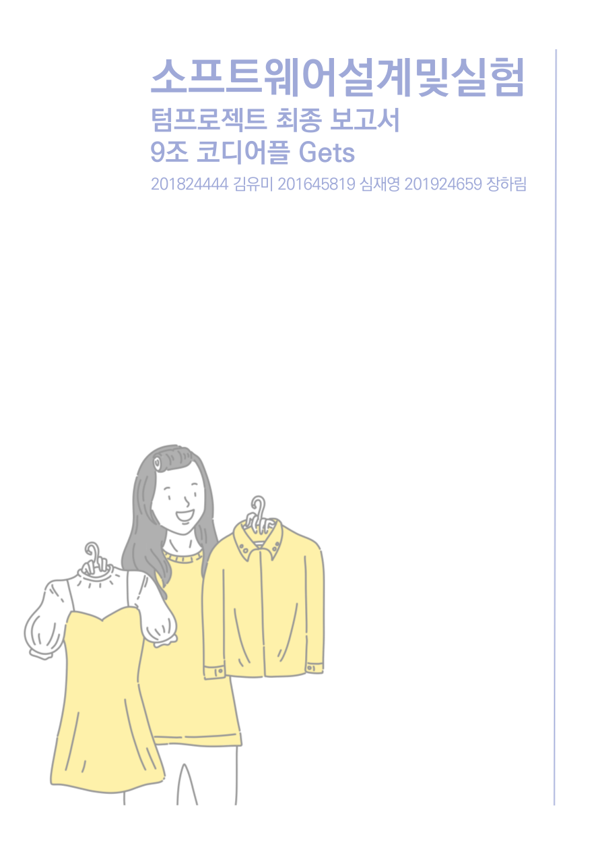

목차

개발 배경 3

개발 필요성 4

기존 시스템과의 차별성 5

동작 설명 6

요약 12

서론

# 개발 배경

모든 사람에게 의류는 필수적이면서도 자신의 개성을 표현하는 하나의 수단이다. 그런데 그 모습을 표현하는 방식에 대해 어려움을 겪는 사람들이 꽤 있다. 실제로 자신의 옷장에 있는 옷들을 가지고 색상 매치나 코디할 때 어떻게 스타일링을 해야 할지에 대해 고민하고 많은 시간을 들인다.

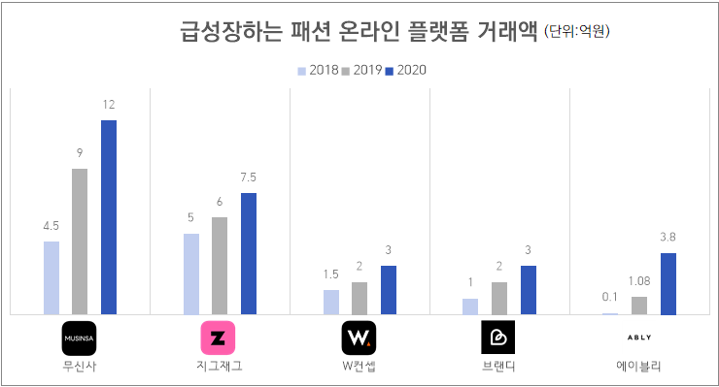빈티지 가게에서 일하면서 생각보다 손님들이 직접 대면해서 옷을 추천하는 것을 부담스러워한다는 사실을 알게 되었다. 또 직원이 추천하는 옷을 구매했을 때 추천받았을 당시는 괜찮았지만, 막상 집에 돌아가서 기존에 보유한 옷들과 입어봤을 때 코디하기가 어려워 제품을 반품한 손님들이 꽤 있다는 걸 알 수 있었다. 고객이 현재 입고 있는 옷 한 벌과 대략적인 스타일만 듣고 제품을 추천해야 하는 직원의 입장에서 고객의 취향에 딱 들어맞는 옷을 바로 추측하기엔 어려움이 있었다.

다른 시장과 같이 의류 시장도 오프라인에서 온라인 시장으로 빠르게 전환하고 있다. 지난해 패션 온라인 플랫폼 5사는 3조원 규모로 성장했다. 기존 오프라인 업체도 온라인 경쟁에 뛰어들기 시작하였으며 심지어 유통 단가 절감을 위해 온라인으로만 판매하는 경우도 있다. 특히, 코로나로 인해 비대면 바람이 불면서 인터넷 쇼핑에 대한 사람들의 수요와 온라인을 통한 옷 추천 서비스에 관심도가 점점 더 증가하고 있다. 이러한 시기에 패션전문가에게 물어보지 않고도 진짜 나에게 맞는 또는 내가 원하는 스타일의 옷을 쉽게 찾아주고 코디를 추천해주는 시스템이 있다면 정말 좋겠다는 생각을 하게 되었다.

# 개발 필요성

온라인으로 시간과 노력을 들여 옷을 골라도 막상 직접 받아보면 만족스럽지 못하고 어떻게 코디해야 될지 고민될 때가 있다. 기존 온라인 쇼핑몰에 들어가면 할인 품목과 이벤트, 신상품이 메인에 배치되어 있고 내가 원하는 옷을 찾기 위해서는 여기저기를 뒤져야 한다. 고민 끝에 제품을 구매했는데 배송을 받아보니 제품의 색상이나 핏이 예상했던 것과 다르거나 치수가 맞지 않아 반품하게 된다. 이러한 불편함을 해소하기 위해 개인 맞춤 추천 패션 플랫폼을 제안한다.

먼저 개인의 취향, 상황과 목적에 맞는 스타일을 추천해주어 의류 선택에 필요한 시간과 고민을 줄인다. 추가로 조합할 수 있는 옷과 패션 아이템을 추천하여 여기저기 찾아다니는 노력 없이 쉽게 옷과 패션 아이템을 구할 수 있도록 한다.

거기에 가상 피팅 서비스를 추가하여 추천받은 스타일링을 미리 입어보고 사용자가 가장 적합한 의상을 착용할 수 있도록 돕는다. 또, 본인이 구매하려고 하는 제품의 색상, 핏, 사이즈를 미리 확인해볼 수 있어 온라인 의류 쇼핑에서 발생하는 문제를 경감시킨다.

# 기존 시스템과의 차별성

코디를 해주는 몇몇 프로그램들이 이미 개발되었다.

|  |  |  |  |  |
| --- | --- | --- | --- | --- |
| **개선과제** | **StitchFix** | **오늘의코디** | **SSF샵** | **Wanna Kicks** |
| **기존 경쟁사**  **개선점** | 기존 자신이 가지고 있는 옷들과의코디 매칭을 예상하기 어려움 | 자신이 가지고 있는 제품 외에는 코디해볼 수가 없고 제품 추천기능 X | 자사 브랜드 외의 제품은 코디 제공 X | 오직 신발만을 위한 서비스, 다른 의류 카테고리에 대해서는 서비스 제공 X |
| **차별성** | 추천제품을 기존의  제품과도 비교해볼 수 있는 기능추가 | 기존의 옷과  스타일링 할 수 있는 새로운 제품을 추천해주는 기능추가 | 다양한 브랜드를 대상으로 서비스 제공 | 미리보기 기능을 신발 뿐만 아니라 모든 의류를  대상으로 가능하게 함 |
| **Gets**  **어플리케이션**  **방향성** | 소비자가 기존 가지고 있는 모든 의류제품(옷, 신발..등)과 더불어 **소비자 맞춤형 제품을 추천**하고 **미리보기 기능**을 통해 보통 온라인 쇼핑을 통해 겪을 수 있는 문제점(사이즈미스, 기존 제품과의 어울리지 않는 매칭, 색상 미스..등)을 최소화하여 **현명한 소비**를 할 수 있도록 한다. | | | |

그러나 시중에 나온 어플들은 자신이 가지고 있는 제품과 새로운 제품을 매치해주는 기능이 없어 코디의 폭이 좁았고 Wanna Kicks 라는 어플은 미리보기 기능을 구현했지만 신발에 대해서만 가능해 이 부분들을 개선한 어플리케이션의 필요가 있다.

본론

# 동작 설명

<그림 1> 어플 아이콘/로딩 창/로그인 화면

로그인 하지 않았을 때 snack bar를 띄운다. snack bar의 LOGIN을 누르거나 설정창의 login을 누르면 로그인 화면으로 이동한다. 로그인은 자체 서버에 저장된 회원가입한 사용자 정보를 통해 인증한다. 카카오톡 ID를 통해서도 로그인이 가능하다. ( KakaoTalk API ) -> 현재는 카카오톡 api와 자체 서버와 통신하는데 있어서 오류가 있어 그 기능을 잠깐 뺏고 추후에 오류를 확인하여 다시 추가할 예정이다.

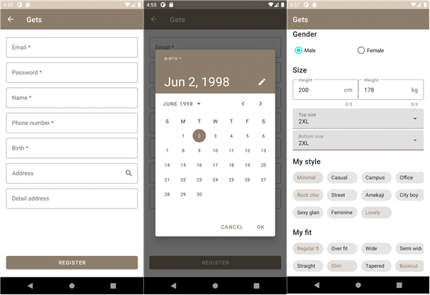’*‘표시되어있는 부분은 필수 입력 정보이고 생일은 Calendar을 이용해서 입력할 수도 있다. 회원가입을 하면 상세정보 입력창으로 넘어가고 이 정보를 바탕으로 옷을 추천한다.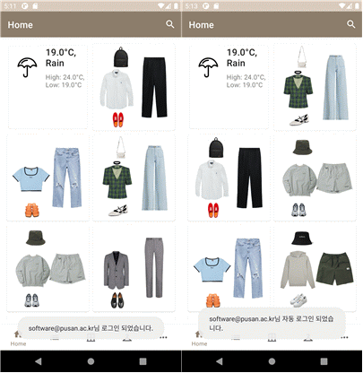

<그림 3> 로그인 성공시 처음으로 보이는 화면

<그림 2>회원가입 엑티비티, 상세정보 입력 엑티비티

로그인 하면 로그인 했다는 Toast창이 뜬다. 한번 로그인하면 정보가 저장돼 다음에 접속했을 때는 자동로그인 되고 자동로그인 됐다는 Toast창이 뜬다. 홈 화면에는 오늘의 추천 코디를 띄워준다. 이때 코디는 내가 상세정보에 입력한 스타일과 날씨, 연령대에 따라 달라진다. 추천 코디 뿐만 아니라 사용자의 위치를 기반으로 간단한 날씨정보를 보여주어, 코디할 때 참고할 수 있도록 한다. ( OpenWeather API )

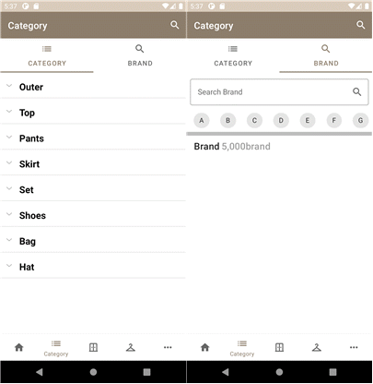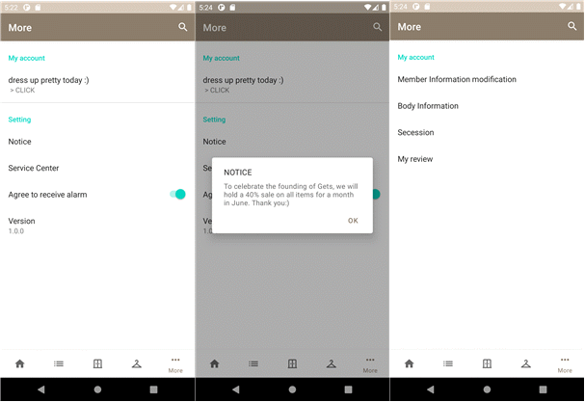기존의 코디 어플들을 참고하여 대부분이 사용하고 있는것과 유사하게 설정창을 구성하였다. My account를 클릭해서 내 정보를 설정할 수 있고, Notice를 누르면 공지사항을 볼 수 있다. 현재는 공지사항에 임시로 다이얼로그를 띄웠다.

<그림 5> 카테고리 프레그먼트

<그림 4> 설정 프레그먼트

옷을 구매할 수 있는 카테고리 프레그먼트이다. 옷의 종류를 선택하거나 브랜드를 검색해서 옷을 찾고 구매할 수 있다. 구매하지 않더라도 마음에 드는 옷들을 선택해서 코디 창에 따로 저장할 수 있다.

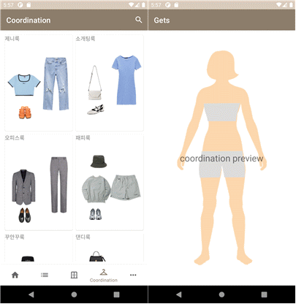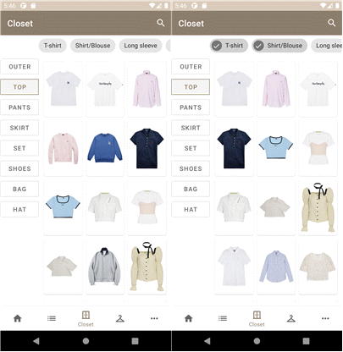사용자가 현재 가지고 있는 옷들을 저장해 놓은 옷장 프레그먼트이다. 옷은 향후에 브랜드와 제품 코드를 사용해 등록할 수 있게 구현할 예정이고 현재는 임시로 자체 데이터베이스에 제품들을 등록했다. 카테고리별로 구분 되어있고 칩을 선택하면 해당하는 옷들을 필터링해서 보여준다. 칩은 중복선택 할 수 있다. 카테고리와 마찬가지로 옷을 골라서 내 코디 창에 저장할 수 있다.

<그림 7> 내 코디 프레그먼트

<그림 6> 내 옷장 프레그먼트

카테고리의 옷과 내 옷장의 옷들을 선택해서 만든 코디들을 저장한 코디 플레그먼트 이다. 저장한 코디를 누르면 마네킹 창이 떠 해당 코디를 입은 모습을 미리 볼 수 있다. 현재는 마네킹이 뜨는 것 까지만 구현했고 옷을 입는 기능은 추후에 구현 예정이다.

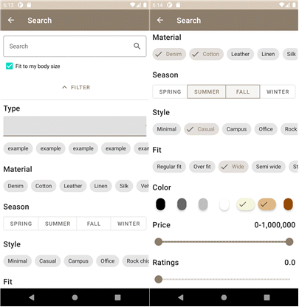좀 더 디테일하게 옷을 검색할 수 있는 창이다. 단순하게 검색만 할 수 있는 타 플랫폼과 달리 옷 종류뿐만 아니라 재질, 계절감, 스타일, 핏, 색상, 가격, 리뷰 별점까지 선택할 수 있어 사용자가 원하는 제품을 쉽고 명확하게 찾을 수 있다.

3D 가상 피팅 서비스 구현 예상도

<그림 8> 검색 프레그먼트

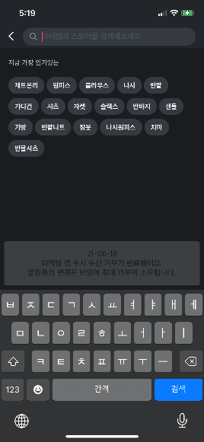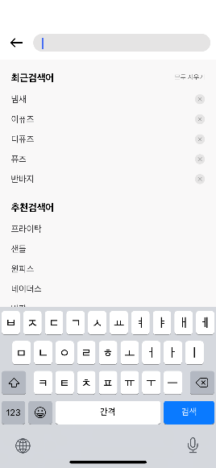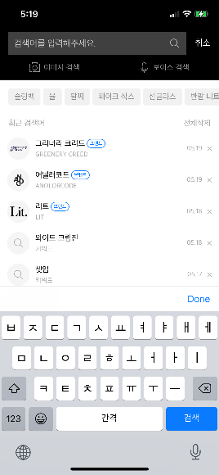

단순한 검색 기능만 가지고 있는 기존의 어플리케이션(지그재그, 29cm, 무신사)

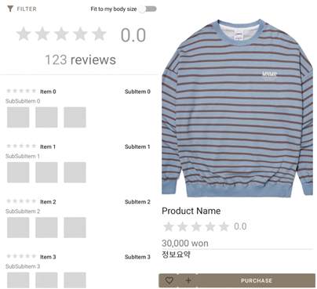

<그림 9> 리뷰 프레그먼트, 제품 상세정보 프레그먼트

제품리스트에서 제품을 선택했을 때 뜨는 상세정보 플레그먼트와 리뷰 플레그먼트 레이아웃이다.

현재 레이아웃만 설계되어 있고 플레그먼트가 구현되지않았지만, 추후에 구현할 예정이고 상세정보 플레그먼트를 통해서 사용자 옷장에 제품을 추가하거나(+버튼을 누르면 추가 가능) 코디를 해볼 수 있다(하트 버튼).

또 구매버튼을 눌러서 현재 플랫폼을 통해 제품 구매가 가능하다.

결론

# 요약

의류는 현대 사회에서 사람들이 자신들의 개성을 나타내는 중요한 수단 중 하나이다. 코디를 어떻게 하느냐에 따라서 옷을 입은 사람의 이미지를 결정하기도 한다. 예를 들면, 면접을 볼 때는 깔끔한 정장을, 데이트를 할 때는 상대방의 스타일에 맞추는 등 각 상황에 맞게 코디를 하는 것이 굉장히 중요하다. 하지만, 패션은 트렌드에 굉장히 민감하여 너무나도 많은 스타일과 의류 제품이 있기 때문에 코디를 하거나 제품을 선택하는데 있어서 어려움이 있다. 개인 맞춤형 패션 플랫폼 Gets는 현대 사회 사람들이 코디하는데 겪는 어려움을 해소시켜줄 수 있을 것이다.

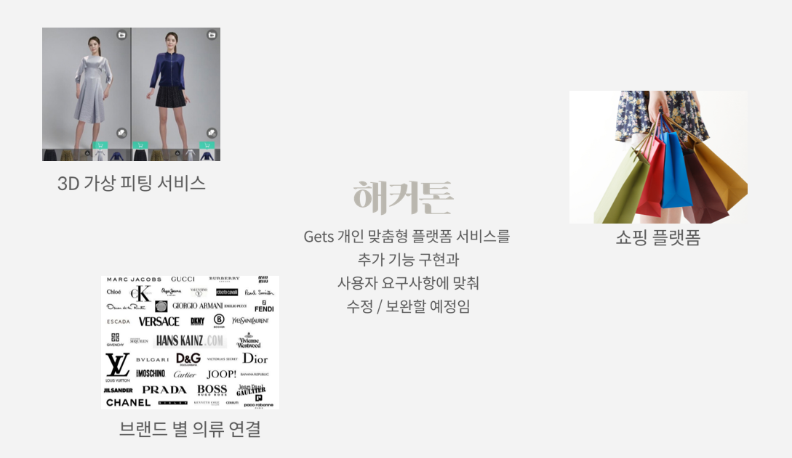

Gets의 주요 기능은 총 3가지이다.

첫번째, 내가 기존의 가지고 있는 옷들과 새로운 옷들을 원하는대로 매치하고 그 코디를 미리 입어보는 것 같은 효과를 낼 수 있다. 타 플랫폼에서는 자사 브랜드 제품으로만 코디를 해주기 때문에 사용자가 가지고 있는 옷들과 어울리는지 확인해 보는 것은 어려웠다.

두번째, 사용자가 선택한 정보들과 자사의 플랫폼을 이용하면서 쌓이는 데이터를 통해 맞춤 코디를 제공한다.

세번째, 제한적인 패션 스타일을 추구하는 브랜드의 경우에 고객들에게 잘 알려지지 않는 경우가 많은데 자사 플랫폼을 통해 고객의 스타일 취향 정보에 맞는 브랜드를 연결해주면서 구매 중개 역할을 한다.

제한적인 시간으로 현 실험에서는 구현하고자 하는 기능을 모두 완성하지는 못했지만, 추후 부산대학교에서 진행하는 창의융합 소프트웨어 해커톤까지 진행하면서 위의 기능을 완벽하게 사용자들에게 제공할 것이다.